1. **Naslov naloge: Čebelica Maja nabira cvetni prah**
2. **Zasnovana na** (če obstaja, URL naloge, na kateri temelji):

**http://pisek.acm.si/contents/4907-319805995281415931-1246498428199543920-1425786604345493330-246464749914742161/**

1. **Predlagatelj** (ime, priimek, e-pošta):

**Matija Lokar, Matija.Lokar@fmf.uni-lj.si**

1. **Ilustracija naloge**

**Enaka, kot je obstoječa! Tudi naj po pobiranju »zgine« cvetni prah in po odlaganju se sat napolni!!**

Slika, ki vsebuje besede šoji

Opis je samodejno ustvarjen

1. **Besedilo**

Čebelica Maja se uči nabirati cvetni prah. Danes je na vrsti transport cvetnega prahu v ravni črti. Filip ji je že napisal navodila v obliki funkcije, le delček pri **nastavi koliko** se je izgubil! Pomagaj Maji in dodaj izgubljene delčke. Potem pa s pomočjo te funkcije sestavi navodila, s katero bo Maja pobrala cvetni prah v zgoraj narisanih treh vrsticah.

1. **Vnaprej podana koda:**

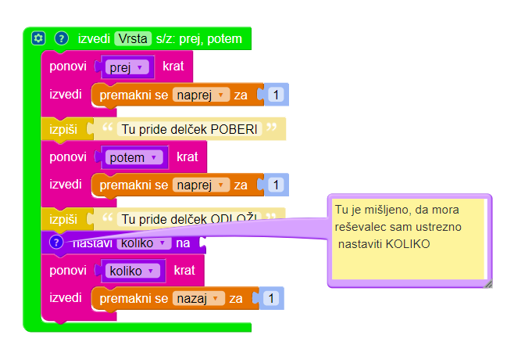

1. **Koda rešitve**

Na voljo ima točno toliko delčkov, da sestavi takole rešitev.

premik = 3

ponovi 2x:

Vrsta(premik, 7 – premik)

premik = premik – 1

premakni se dol

Vrsta(premik, 7 – premik)

+ delčki da popravi »koliko«

1. **Testni primeri**

**Jih ni, le osnovni …**

DODATNO:

Naloga je dobesedno kopija naloge s 1. poskusnega tekmovanja na URL pri 1. Le način reševanja smo spremenili!

Glejte tudi naloge z istim imenom, a za DRUGE tekmovalne skupine. Tam je včasih malo drugačnioo besedilo, drugačen tip, oziroma drugačna omejitev glede števila delčkov.